Zpráva o plnění rozpočtu kraje za období leden – srpen 2014
Rozpočet Libereckého kraje na rok 2014 byl schválen zastupitelstvem kraje dne
26. listopadu 2013 usnesením č. 445/13/ZK. Podrobný rozpis rozpočtu na rok 2014 v členění podle platné rozpočtové skladby byl projednán a schválen radou kraje dne 14. ledna 2014 usnesením č. 15/14/RK (viz. sloupec SR 2014).
V období od 1. ledna do 31. srpna 2014 byl schválený rozpočet upravován rozpočtovými opatřeními č. 1 – 204/14, uvedenými v příloze č. 3 zprávy, které byly projednány a schváleny příslušnými orgány kraje (viz. sloupec UR 2014) a ovlivnily celkovou bilanci rozpočtu kraje, tj. příjmy, resp. finanční zdroje a výdaje o celkovou částku 5.287.189,66 tis. Kč. Skutečné plnění resp. inkaso rozpočtovaných příjmů a skutečné čerpání rozpočtovaných výdajů (viz. sloupec skutečnost 01–08/14) je uvedeno dle stavu zachyceného v účetnictví, resp. v účetním modulu kraje k datu 27. srpna 2014.
Příjmy a finanční zdroje za období leden až srpen 2014
v tis. Kč
u k a z a t e l |  | SR 2014 | UR 2014 | skutečnost | % plnění
 |  | SR 2014 | UR 2014 | 01 - 08/14 | % plnění
Vlastní příjmy kraje |  | 2 179 932,00 | 2 289 512,50 | 1 759 439,64 | 76,85
z toho | běžné (neinvestiční) příjmy | 2 179 932,00 | 2 278 462,39 | 1 747 906,67 | 76,71
z toho | kapitálové (investiční) příjmy | 0,00 | 11 050,11 | 11 532,97 | --
Dotace a příspěvky do rozpočtu kraje |  | 85 842,00 | 4 094 485,68 | 2 795 497,54 | 68,27
z toho | běžné (neinvestiční) dotace a příspěvky | 85 842,00 | 3 997 778,32 | 2 776 751,88 | 69,46
z toho | kapitálové (investiční) dotace a příspěvky | 0,00 | 96 707,36 | 18 745,66 | --
Příjmy celkem |  | 2 265 774,00 | 6 383 998,18 | 4 554 937,18 | 71,35
Financování |  | 0,00 | 1 168 965,48 | 0,00 | 0,00
z toho | zapojení zůstatků peněžních fondů z roku 2013 | 0,00 | 88 242,10 | 0,00 | 0,00
z toho | zapojení zůstatků zvláštních účtů z roku 2013 | 0,00 | 202 563,47 | 0,00 | 0,00
z toho | zapojení kladného rozpočt. salda z roku 2013 | 0,00 | 878 159,91 | 0,00 | 0,00
ZDROJE CELKEM |  | 2 265 774,00 | 7 552 963,66 | 4 554 937,18 | 60,31

Skutečný stav vývoje daňových příjmů v roce 2014,
měsíční bilance a porovnání se skutečností roku 2013
 |  |  |  |  | v tis. Kč
Vývoj inkasa příjmů ze sdílených daní | I. čtvrtletí | II.čtvrtletí | červenec | srpen | celkem
rozpis daňových výnosů v roce 2014 | 620 000,0 | 470 000,0 | 260 000,0 | 200 000,0 | 1 550 000,0
dosažená skutečnost v roce 2014 | 602 622,8 | 510 922,9 | 290 608,6 | 180 335,4 | 1 584 489,7
saldo skutečnost 2014 - rozpis 2014 | -17 377,2 | 40 922,9 | 30 608,6 | -19 664,6 | 34 489,7
dosažená skutečnost v roce 2013 | 643 027,5 | 451 946,6 | 263 128,4 | 167 335,7 | 1 525 438,2
saldo skutečnost 2014 - 2013 | -40 404,7 | 58 976,3 | 27 480,2 | 12 999,7 | 59 051,5

Celkem za osm měsíců roku 2014 je inkaso sdílených daní o 34,49 mil. Kč vyšší než plánovaný rozpis na toto období a o 59,05 mil. Kč vyšší než skutečně inkasované daňové příjmy za stejné období loňského roku.

Pro porovnání skutečného měsíčního inkasa sdílených daní Libereckým krajem v roce 2014 se skutečností v předchozích čtyřech letech je uveden následující graf.
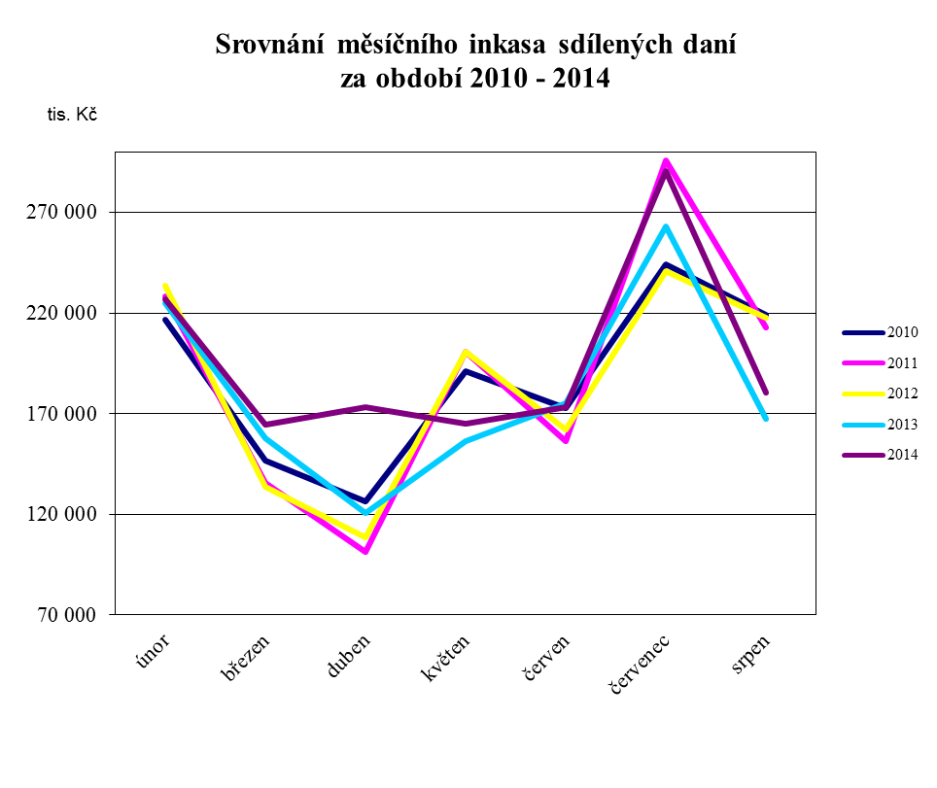

Výdaje za období leden až srpen 2014
v tis. Kč
kap. | ukazatel | SR 2014 | UR 2014 | skutečnost | % plnění
 |  |  |  | 01 - 08/14 | % plnění
Výdajové kapitoly |  | 2 168 899,00 | 7 456 088,66 | 4 065 164,03 | 54,52
910 | zastupitelstvo | 27 594,00 | 27 594,00 | 12 875,08 | 46,66
911 | krajský úřad | 213 133,25 | 215 664,09 | 132 139,59 | 61,27
913 | příspěvkové organizace | 869 718,60 | 878 542,94 | 570 696,59 | 64,96
914 | působnosti kraje | 588 335,55 | 735 013,04 | 443 991,04 | 60,41
916 | účelové neinv. dotace-školství | 0,00 | 3 496 652,03 | 2 356 975,55 | 67,41
917 | transfery | 40 637,00 | 194 350,41 | 121 654,69 | 62,60
919 | pokladní správa | 29 515,00 | 23 394,14 | 0,00 | 0,00
920 | kapitálové výdaje | 191 745,00 | 689 417,35 | 170 825,99 | 24,78
923 | spolufinancování EU | 142 850,60 | 987 667,94 | 212 623,37 | 21,53
924 | úvěry | 43 995,00 | 43 995,00 | 16 281,76 | 37,01
925 | sociální fond kraje | 3 375,00 | 5 278,19 | 1 977,35 | 37,46
926 | dotační fond kraje | 0,00 | 76 679,09 | 18 431,91 | 24,04
931 | krizový fond kraje | 0,00 | 5 000,00 | 1 100,82 | 22,02
932 | fond ochrany vod kraje | 18 000,00 | 72 712,57 | 5 507,30 | 7,57
934 | lesnický fond | 0,00 | 4 006,27 | 0,00 | 0,00
935 | grantový fond kraje | 0,00 | 121,60 | 82,99 | 68,25
Financování celkem |  | 96 875,00 | 96 875,00 | 25 000,00 | 25,81
 | splátky dlouhodobých úvěrů | 96 875,00 | 96 875,00 | 25 000,00 | 25,81
VÝDAJE CELKEM |  | 2 265 774,00 | 7 552 963,66 | 4 090 164,03 | 54,15

Saldo k 31. 08. 2014
 |  |  |  | v tis. Kč
 |  | SR 2014 | UR 2014 | skutečnost
 |  | SR 2014 | UR 2014 | 01-08/14
PŘÍJMY ZA OBDOBÍ 01-08/2014 CELKEM |  | 2 265 774,00 | 6 383 998,19 | 4 554 937,18
VÝDAJE ZA OBDOBÍ 01-08/2014 CELKEM |  | 2 168 899,00 | 7 456 088,67 | 4 090 164,03
SALDO K 31.08.2014 |  | 96 875,00 | -1 072 090,48 | 464 773,15
FINANCOVÁNÍ K 31.08.2014 |  | -96 875,00 | 1 072 090,48 | -464 773,15

Vzhledem k tomu, že objem skutečně dosažených příjmů za období leden až srpen 2014 byl vyšší než realizované výdaje za toto období, nebylo k finančnímu krytí uskutečněných výdajů včetně dvou čtvrtletních splátek jistiny úvěru na Komplexní revitalizaci mostů na silnicích II. a III. třídy na území Libereckého kraje potřeba zapojit plánované (rozpočtované) financování, tzn. použít, resp. snížit zůstatek krátkodobých prostředků na bankovních účtech kraje, naopak došlo ke zvýšení kreditního zůstatku finančních prostředků na těchto účtech.

